Предмет: русский язык
Класс: 3
Тема: Правописание приставок и предлогов (2 часа)

Урок 1.
Тип урока: Урок открытия нового знания.
Цель урока: формирование умения различать и правильно писать предлоги и приставки.
Задачи урока:
- обучающая: различать приставку и предлог на письме;
- развивающая: способствовать развитию речи, памяти и мышления.
-воспитывающая: создать условия для формирования аккуратности.

Методы: словесный, наглядный, практический.
Формы организации урока: фронтальная, индивидуальная, парная
Планируемые результаты:
- Предметные: Понимать, как отличать приставку от предлога. Объяснять написание пропущенных букв в предлогах и в значимых частях слова. Писать правильно слова на изученные орфограммы. Объяснять, как отличать приставку от предлога.
- Метапредметные:
- Регулятивные: определять цель деятельности урока, ориентироваться в учебнике, проводить анализ и классификацию по заданным критериям.
- Коммуникативные вступать в учебное сотрудничество с одноклассниками, участвовать в совместной деятельности, оказывать взаимопомощь, осуществлять взаимоконтроль, проявлять доброжелательное отношение к партнёрам;
- Познавательные: находить языковые примеры для иллюстрации данных понятий, правил, применять разные способы фиксации информации (словесный, схематичный)
3. Личностные: выражать положительное отношение к процессу познания;
Оборудование: учебник «Русский язык»3 класс. Канакина, Горецкий. Часть 1;тетрадь на печатной основе, презентация, карточки для индивидуальной работы, электронное приложение к учебнику.
Ход урока.

Структура урока | Цель этапа | Деятельность учителя | Деятельность учащихся | Планируемые результаты
 |  |  |  | Личностные | Метапредметные | Предметные
1. Мотивация (самоопределение) к учебной деятельности. | Осознанное вхождение учащегося в пространство учебной деятельности. | На доске слова: существительное, предлог, глагол, приставка, прилагательное.  -Найдите лишнее слово. Докажите. (Лишнее слово приставка. Это часть слова. Все остальные- части речи.)  - Из оставшихся слов найдите лишнее слово. (Лишнее слово предлог. Предлог не является членом предложения, а остальные части речи являются членами предложения.)  Минутка чистописания.  - запишите, какое сейчас время года (зима).  - Найдите мягкий согласный звук и пропишите букву, которой он обозначен.  - Теперь запишите его с тем гласным звуком, который придает ему мягкость | Читают запись на доске, находят лишние слово.  Прописываю аккуратно и красиво буквы. | Самоопределение, внутренняя позиция школьника, учебно-познавательная мотивация. | К: планирование учебного сотрудничества | Вспоминают части речи и части слова, вспоминают звуки.
2. Актуализация и фиксирование индивидуального затруднения в пробном учебном действии | Готовность мышления и осознание потребности к построению нового способа действия | У каждого обучающегося карточка с текстом.  -Выпишите слова с приставками. Приставки выделите. Подчеркните предлоги.  -Какие предлоги вы подчеркнули?  На доске.  Русый заяц (по)бежал (по)полю.  - Спишите, раскройте скобки. | Работают с карточками, выписывают слова, находят предлоги.  Читают по цепочке.  Переписывают предложение, раскрывая скобки. | Смыслообразование | П: анализ, структурирование знаний.  К: формулирование и  аргументация своего мнения.  Р: волевая саморегуляция. | Выписывание слов с приставками, и нахождение предлогов в тексте.  Раскрывают скобки, выполняя все правила правописания.
3. Выявление места и причины затруднения. | Выявление места и причины затруднения. | - Как нужно написать по- со словом бежал? (Слитно)  - Докажите. (Это приставка. Приставки пишутся слитно со словами.)  -Скажите, что такое приставка?  - Как найти в слове приставку?  - Как нужно написать по- со словом полю? (Раздельно)  - Докажите. (Это предлог. Предлоги  пишутся со словами раздельно).  - Как отличить приставку и предлог? | Отвечают на вопрос.  Доказывают, аргументируют.  Дают определение приставки, и как ее найти в слове.  Затрудняются ответить на вопрос. | Смыслообразование, учебно-познавательный интерес | К: формулирование и аргументация своего мнения  П: подведение под понятие, постановка и формулирование проблемы.  Р: волевая саморегуляция | Вспоминают определение приставки, как найти приставку в слове.
4. Построение проекта выхода из затруднения. | Постановка цели учебной деятельности, выбор способа и средств ее реализации. | - Сформулируйте тему и задачи урока.  Мы научимся…(различать приставки и предлоги)  Мы будем…(правильно писать приставки и предлоги) ( сл.1)  Физминутка. | Формулируют тему и задачи урока. | Самоопределение. | П: постановка познавательной цели, построение речевых высказываний.  К: формулирование своего мнения, адекватное использование речи для планирования и регуляции своей деятельности.  Р: планирование. прогнозирование
5. Реализация построенного проекта. | Построение и фиксация нового знания. | Работа по ученику.  -. Откройте учебник на с. 131. упр. 257.  - Образуйте словосочетания, подбирая к глаголам подходящие по смыслу имена существительные.  - Запишите составленные словосочетания, 1 вариант, левый столбик, 2 вариант – правый. Выделите приставки, обведите в кружок предлоги.  - В чем сходство и различие в произношении и написании предлогов и приставок в каждом словосочетании?  - Обратите внимание на место предлога в словосочетании. (предлоги не стоят перед глаголом )  -Откройте с. 132. Прочитайте сведения о языке. (правило)  - Что можно поставить между предлогом и словом? | Открывают учебник, выполняют упражнение.  Сравнивают написание предлогов и приставок.  Читают правило.  Отвечают на вопрос. | Оценивание усваиваемого содержания, | П: анализ, сравнение, поиск необходимой информации.  К: использование речевых средств.  Р: познавательная инициатива. | Составляют словосочетания, знакомятся с правилом правописания приставок и предлогов.
6. Первичное закрепление с проговариванием во внешней речи | Применение нового знания в типовых заданиях. | Работа по учебнику. Упр. 269, с. 132.  Работа у доски по очереди.  - Объясните, что дано в скобках: предлог или приставка.  - Выполните разбор первого предложения по членам.  - Работа в паре по РТ. с. 73. Упр 181.  На доске: (в)зяли  (в)ход  (в)дом  (в)летит  -Как найти слово с приставкой?(Подобрать однокоренное слово без приставки или с другой приставкой)  -Найдите: слова с приставкой и назовите эту приставку (вход, влетел);слово, где "в" входит в корень(взяли);слово с предлогом (в дом).  -Как вы определили, что в слове "взяли" нет приставки? (Надо определить лексическое значение слова или воспользоваться правилом "как найти приставку в слове")  -Докажите, что " в дом" "в"- предлог?(предположение детей)  - Попробуем между "в" и "дом" поставить слово "большой".Если слово вставится, то "в" -приставка.( в (большой) дом, слово вставили, значит "в" предлог и пишется отдельно) | Работают по учебнику у доски.  Делают разбор предложения по членам.  Работают в РТ. в паре, обсуждают. |  | П: подведение под понятие, построение речевых высказываний, выведение следствий  К : планирование учебного сотрудничества, использование речевых средств для решения коммуникативных задач.  Р: волевая саморегуляция, коррекция. | Работа по правилу, различать приставки и предлоги. Правильно записывать предлоги и приставки.
7.Самостоятельнаая работа с самопроверкой по эталону. | Самопроверка умения применять новое знание в типовых условиях. | Работа по учебнику. Упр. 260 . самостоятельно проверка по эталону. (сл.2 )  Рт. с. 73 упр. 179-180. Сверка с эталоном на слайде. (сл.3) | Самостоятельно работают, сверяют с эталоном правильность выполненного задания. |  | П: сравнение, использование общих приемов решения задач, осуществление самоконтроля по результату.  Р: волевая саморегуляция, самостоятельная адекватная самооценка правильности результатов действия, внесение необходимых корректив. | Работа по правилу, различать приставки и предлоги. Правильно записывать предлоги и приставки.
8. Включение в систему знаний и повторение. | Включение нового знания в систему знаний и закрепление ранее изученного | На доске.  1. Воробей забился под … крышу. 2. Ваза сделана из … стекла. 3. Машина подъехала к … дому. 4. Лось спрятался за … дерево. 5. грачи разгуливали по … аллее.  Слова для справок: черепичный, синее, кирпичный, ветвистое, лесная.  - спишите, вставьте подходящие по смыслу слова. Подчеркните предлоги и выделите приставки.  - Какую роль играет приставка в слове.( придает слову новое значение)  - Прочитайте первое предложение без предлога.  - Что изменилось. (предложение распалось и потеряло смысл, остался набор слов)  - так какую роль играет предлог? (служит для связи слов в предложении словосочетании)  Карточка.  1. Лодка (от)плыла (от)берега. 2. мальчик (на)шёл (на)дороге монетку.3. Солнце (за)шло (за)тучу. 4. Весной (с)брасывают снег (с)крыш.  - Спишите, подчеркните предлоги, выделите приставки. | Работают с текстом. | Оценивание усваиваемого материала | П: свободная ориентация, подведение по понятие, выведение следствий,  К: использование речевых средств | Определяют роль предлогов и приставок.
9. Рефлексия учебной деятельности на уроке. | Соотнесение цели урока и его результатов, самооценка работы на уроке | _Что нужно знать о правописании предлогов и приставок? Сл.4  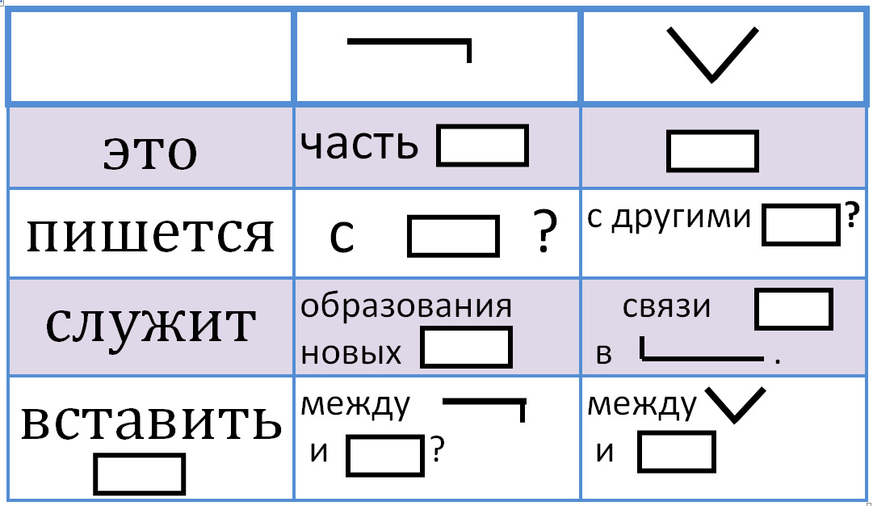  -Оцените свою работу на уроке.  Сл.5 | Работают с таблицей. | Внутренняя позиция школьника, самооценка на основе критериев успешности | П: контроль и оценка процесса и результатов деятельности  К: формулирование и аргументация своего мнения.  Р:
  Сегодня на уроке
  научился …
  понял …
  было интересно …
  было трудно …
  Своей работой я:
  доволен, так как …
  не совсем доволен из-за того что…
  не доволен, потому что …
  У меня сегодня получилось …
  Я и не подозревал …
  Мне ещё нужно поработать над …
  Д/з правило выучить с. 132.,
  Карточка сл. 6

